**Online validator для xpath:**

<https://www.freeformatter.com/xpath-tester.html#ad-output>

Пример работы:

*Выбрать все книги, у которых автор - Plato*

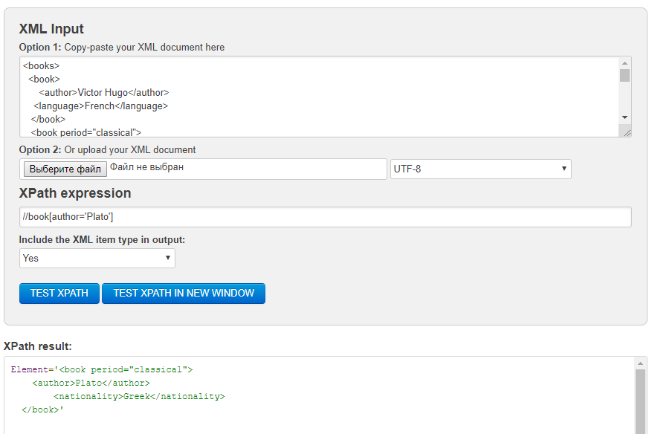

**Задачи**

**Задача№1**

Дан XML

<books>

<book>

<author>Victor Hugo</author>

<language>French</language>

</book>

<book period="classical">

<author>Sophocles</author>

<language>Greek</language>

</book>

<book>

<author>Leo Tolstoy</author>

<nationality>Russian</nationality>

</book>

<book>

<author>Alexander Pushkin</author>

<nationality>Russian</nationality>

</book>

<book period="classical">

<author>Plato</author>

<nationality>Greek</nationality>

</book>

</books>

Напишите XPath, который

Выберет четвертую (предпоследнюю) книжку.

*Ответ: 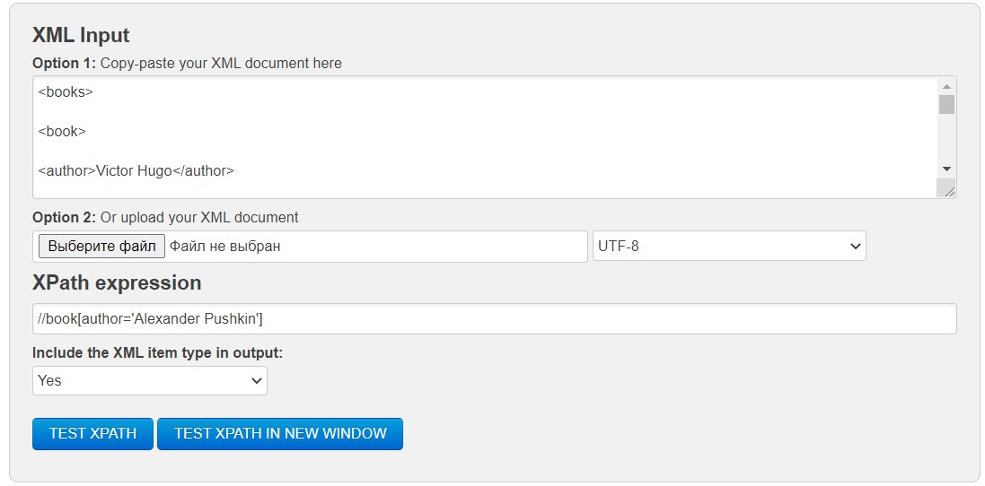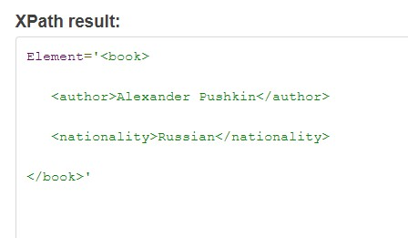*

Выберет первую книжку.

*Ответ: 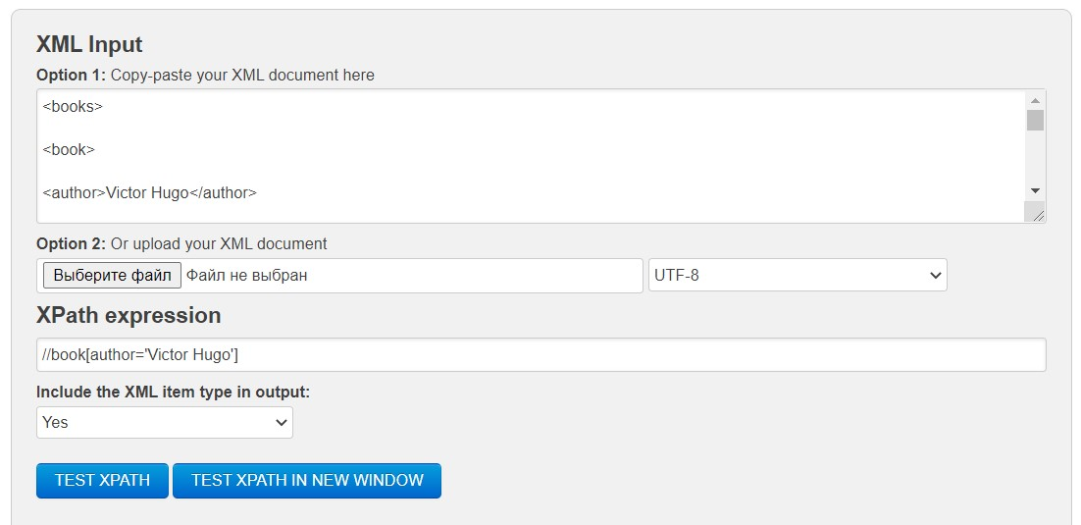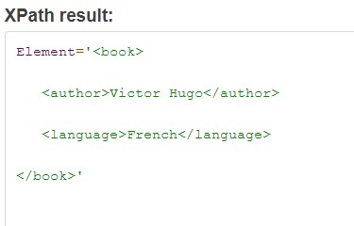*

Выберет всех авторов, которые пишут на греческом языке

*Ответ: 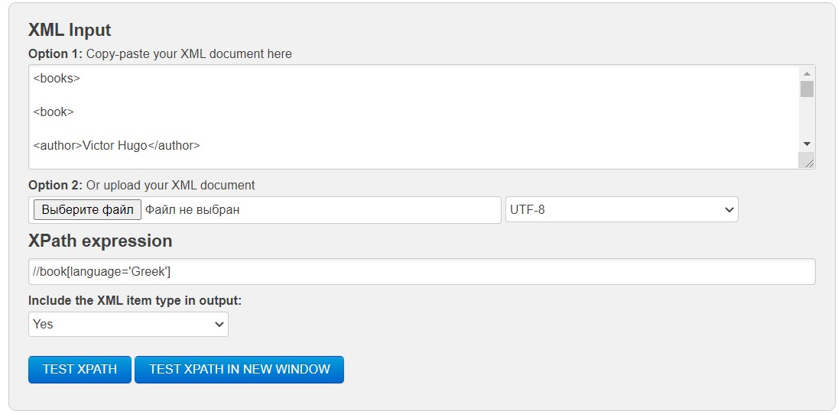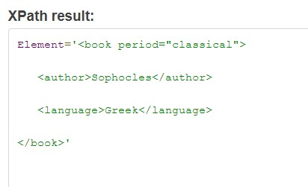*

Выберет всех русских авторов

*Ответ: 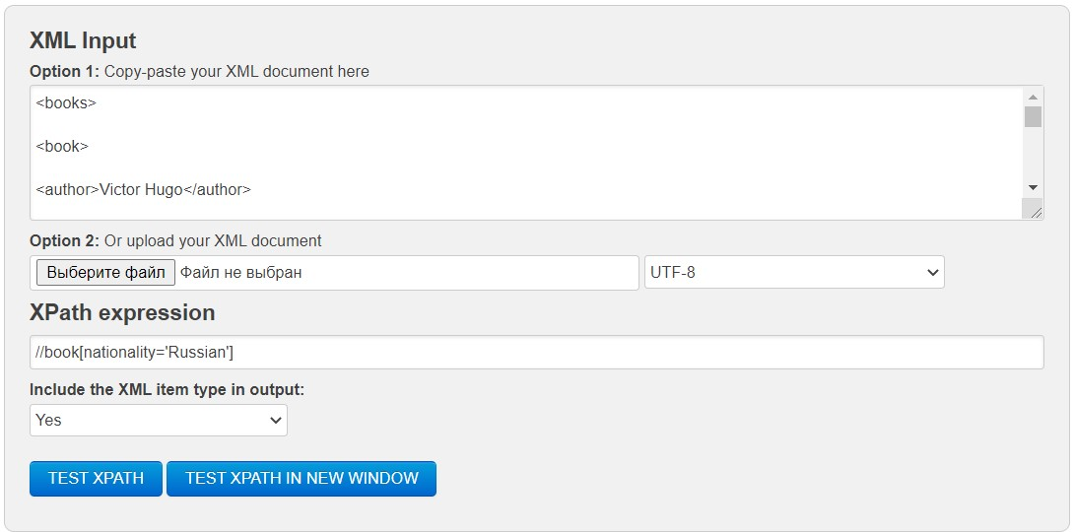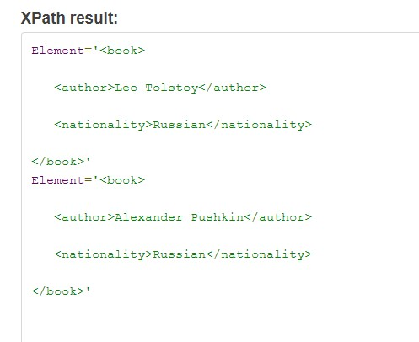*

**Задача№2**

Дан XML

<books>

<book year="1998" title= "XML">Hood</book>

<book year="2001" title= "Books">QA and Testers</book>

<book year="2008" title= "Java">How</book>

<book year="2003" title= "Developments">While</book>

<book year="2000" title= "QA">A book</book>

<book year="2002" title= "Java and XML">One</book>

</books>

Напишите XPath, который вернет все книжки, написанные в промежутке 2000 и 2008 годов

*Ответ: //book[@year=2000],//book[@year=2001],//book[@year=2002],//book[@year=2003],//book[@year=2004],//book[@year=2005],//book[@year=2006],//book[@year=2007],//book[@year=2008]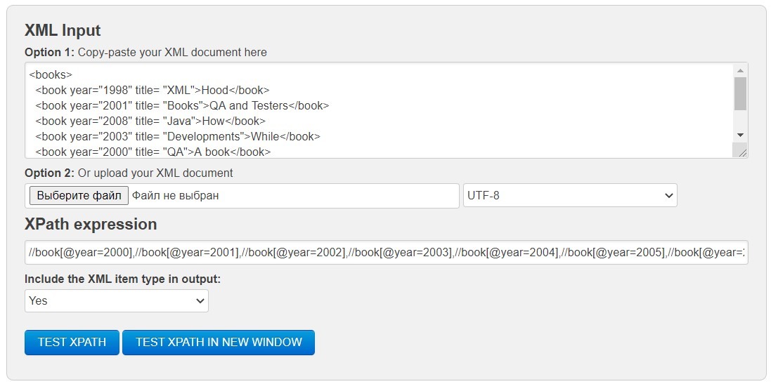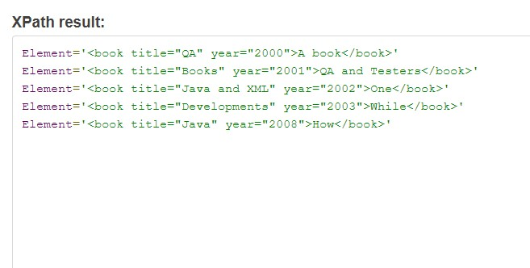*

**Подобрать локатор**

|  |  |
| --- | --- |
| **Описание** |  |
| Логотип EPAM на сайте epam.com | XPATH://img[contains(@class,"header")]  CSS:.header__logo  CLASS NAME:[class="header__logo"] |
| Поле поиска на yandex.ru | XPATH://input[contains(@class,"input__control")]  CSS:.input__input  ID:[id=text] |
| Кнопка найти на yandex.ru | XPATH://button[contains(@class,"button mini")]  CSS:.button_size_ws-head , .button_js |
| Ссылка "Примеры кода" на <https://msdn.microsoft.com/ru-ru/> в меню «Документация» | XPATH://span[contains(text(), 'Примеры кода')]//parent::a |
| Вторая ссылка в результатах поиска Google.ru без привязки к тексту ссылки | XPATH://div[2]/div/div/div[2]/div/div[1]/a |
| Ячейка таблицы со значением синуса 4 градусов с сайта https://www.dpva.ru/Guide/GuideMathematics/GuideMathematicsFiguresTables/SinusTable0to360by1/ . Использовать оси (following-sibling) и текст «4°» | XPATH://following-sibling::td//*[text()="4°"] |